Ministero dell’ Istruzione, dell’Università e della Ricerca

Ufficio Scolastico Regionale Per La Basilicata

Direzione Generale
Prot. N° 9298 Potenza, 24 Ottobre 2011

CONCORSO REGIONALE

“Le Educazioni trasversali nell’ottica della Cittadinanza e Costituzione”

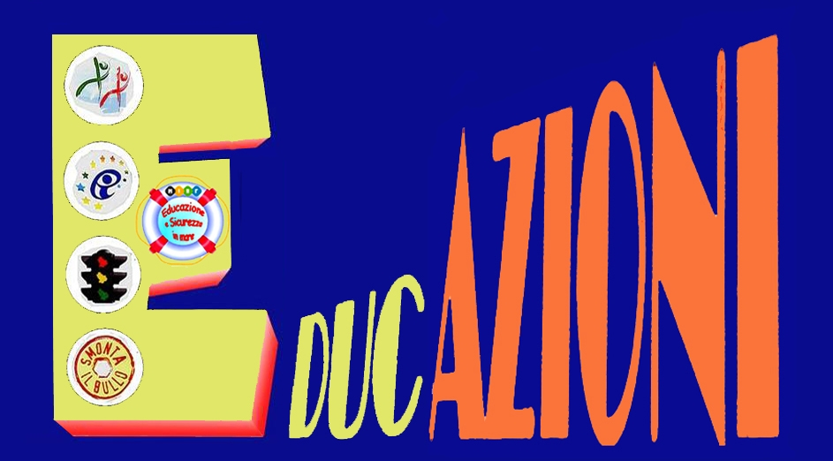

“Galateo Mentale per i Divertimenti in Sicurezza”

Traccia di Lavoro
“Gli stili comportamentali con me stesso e con gli altri, a casa, a scuola, nell’ambiente: in strada, al mare, in montagna, allo stadio, in discoteca, ecc”.

A.S. 2011 - 2012

Finalità
Rendere l’alunno consapevole che “l’educazione” è:
- integrazione fra saperi e costruzione di corrette e produttive interazioni con la realtà naturale e sociale;
- rispetto dei valori universali.
Obiettivi
- Sollecitare la costruzione, da parte dell’alunno, dell’identità personale e della responsabilità sociale, attraverso uno stile di vita sano e responsabile;
- Rafforzare la consapevolezza di vivere i luoghi del divertimento in sicurezza e nel rispetto della “persona” ;
- Far vivere concretamente esperienze di convivenza e solidarietà;
- Stimolare la riflessione , attraverso la produzione di elaborati, sulle tematiche inerenti alle Educazioni trasversali.
Norme Generali
Gli elaborati devono essere inerenti ad una delle tematiche relative alle Educazioni trasversali nell’ottica della Cittadinanza e Costituzione tenendo presente l’unitarietà del percorso educativo e suggerendo uno stile di vita consapevole e responsabile verso se stessi e gli altri, centrato sul valore della Vita e del rispetto delle persone.
Gli elaborati dovranno pervenire all’Ufficio Scolastico Regionale, c.a. dr.ssa A. Granata, entro e non oltre il _10 Marzo 2012, in caso di spedizione farà fede la data del timbro postale, pena l’esclusione dal concorso.
Partecipanti
Possono partecipare le scuole di ogni ordine e grado statali e paritarie con un solo elaborato per tematica. Gli elaborati potranno essere prodotti dall’intera classe o da un gruppo-classe.
Gli elaborati dovranno essere accompagnati da una relazione dettagliata dei docenti sulle fasi di svolgimento, sulla metodologia, sul numero degli studenti della classe, pena l’esclusione dal concorso, e dovranno riportare i nominativi di tutti gli studenti coinvolti.
Valutazione
Gli elaborati saranno valutati da un’apposita Commissione, costituita dalla Task Force degli Sportelli attivati da questo Ufficio e da esperti.
Premi
Saranno premiate 6 scuole, 3 per la provincia di Potenza e 3 per quella di Matera:
Scuole primarie Saranno premiate 2 scuole primarie (una per provincia): agli alunni sarà consegnato materiale vario fornito dal Comitato Regionale dell’UNICEF in occasione della Cerimonia di Premiazione (Maggio 2012).
Scuole secondarie di 1° e 2° grado Ciascuna scuola individuerà 8 alunni/e e due docenti per un totale di 40 persone. Gli alunni e i Docenti selezionati saranno ospiti per un Week- end, nel mese di Maggio 2012, al “Green Campus” del Circolo Velico di Policoro.
Il Sabato ci sarà una cerimonia di premiazione con i Dirigenti e la Commissione di valutazione. Tutte le scuole riceveranno un attestato di riconoscimento.
Il Progetto di Accoglienza del Circolo Velico è parte integrante del presente Bando.
Per gli studenti partecipanti è previsto, da parte del Distretto Scolastico n° 2 di Potenza, il credito formativo.
Tipologia degli elaborati:
- Elaborato Grafico
- Elaborato Fotografico
- Elaborato Multimediale
- Fumetto
- Spot

I criteri generali per la scelta degli elaborati premiati faranno riferimento a:
- Rispetto del Regolamento delle varie tipologie (sottoriportato)
- Originalità e sintesi visiva
- Completezza, chiarezza e leggibilità del messaggio
- Riproducibilità seriale
- Navigabilità multimediale
- Architettura complessiva dell’opera.
Le scuole vincitrici saranno rese note entro la prima decade di Maggio 2011.
Regolamento delle varie Tipologie
Elaborato Grafico
I partecipanti dovranno progettare una locandina (misura cm 30x60), presentando una stampa al 100% , sintetizzando con uno slogan la finalità del progetto.
Viene lasciata la più ampia libertà di scelta per le tecniche e i materiali da usare.
Elaborato Fotografico
I partecipanti dovranno inviare una serie di quattro-sei immagini in bianco e nero o a colori (formato cm 20x30 o cm 13x18). Sono ammesse esclusivamente stampe in risoluzione idonea su carta fotografica realizzate da stampanti laser o inkjet. Sul retro dovrà essere indicato il luogo e l’anno dello scatto e l’eventuale titolo della foto.
Elaborato Multimediale
I partecipanti dovranno presentare il lavoro multimediale, della durata max 10’/15’, registrato su un solo CD-ROM e realizzato con software di larga diffusione (Power Point, Flash, Dreamweaver, ecc.).
Il lavoro potrà prevedere la presenza di:
- Testo
- Audio (parlato o musicale)
- Grafica statica o dinamica.
Tutti i file dovranno essere in formato leggibile in ambiente Windows.
Fumetto
I partecipanti dovranno presentare Tavole sul tema da un numero minimo di 8 ad un numero massimo di 16. A libera scelta la tecnica di colorazione.
Spot
I partecipanti dovranno realizzare uno spot, con un messaggio chiaro e diretto sulla tematica scelta, della durata max di 35 secondi.

============

